NOIC-CCC竞赛GitHub组使用指南

首先，这个GitHub组的初衷是为了帮助NOIC各位一同交流学习往年的竞赛题目，互相交流自己的代码，以帮助竞赛中可以更好的发挥。GitHub的使用上有什么问题可以在群里问我。会用git的人可以自动忽略这个文件。

创建自己的代码仓库:

第一步:

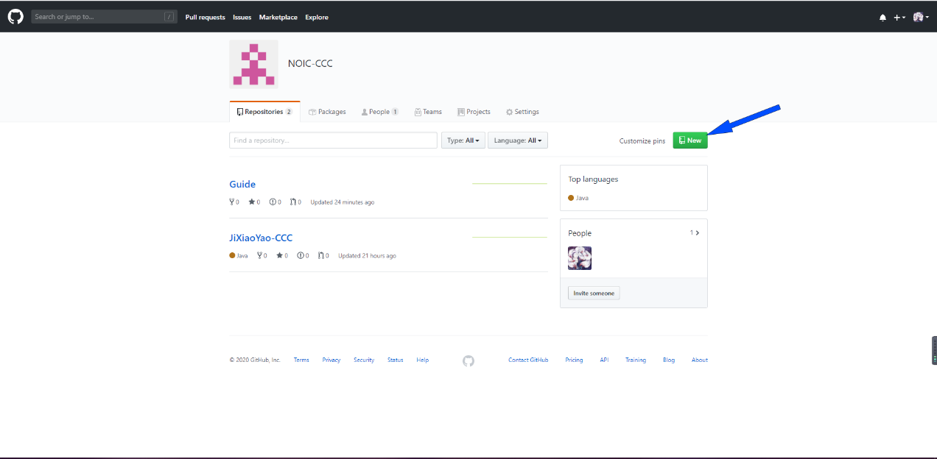点击New按钮

第二步:

填写自己储存库的名称

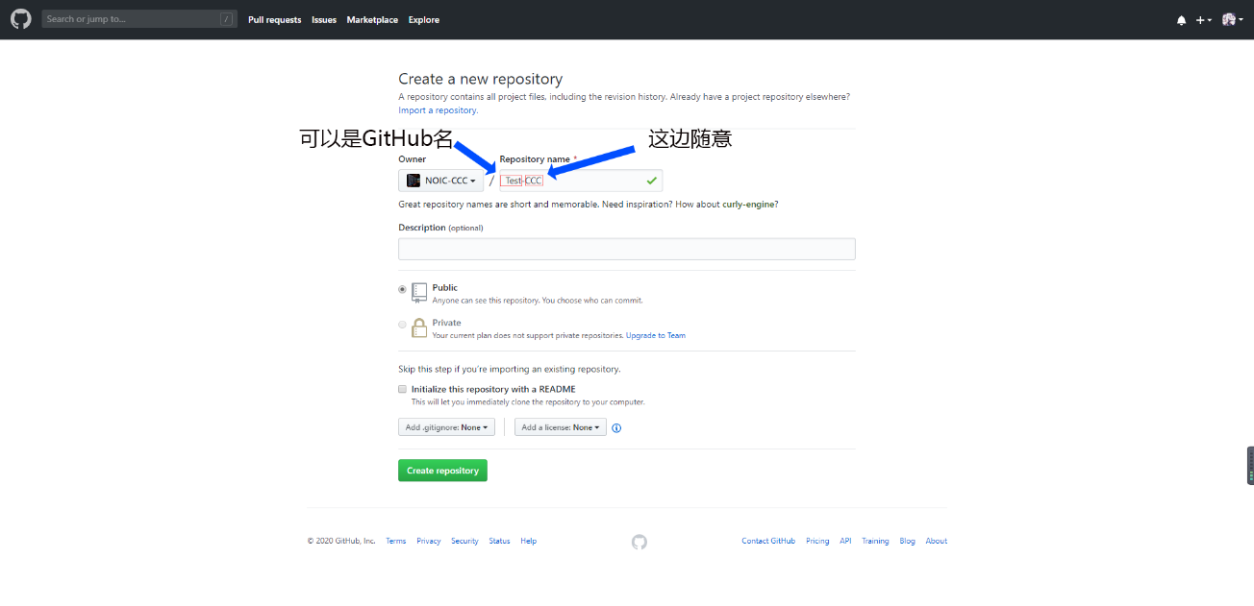

然后点击下方绿色按钮提交

第三步:

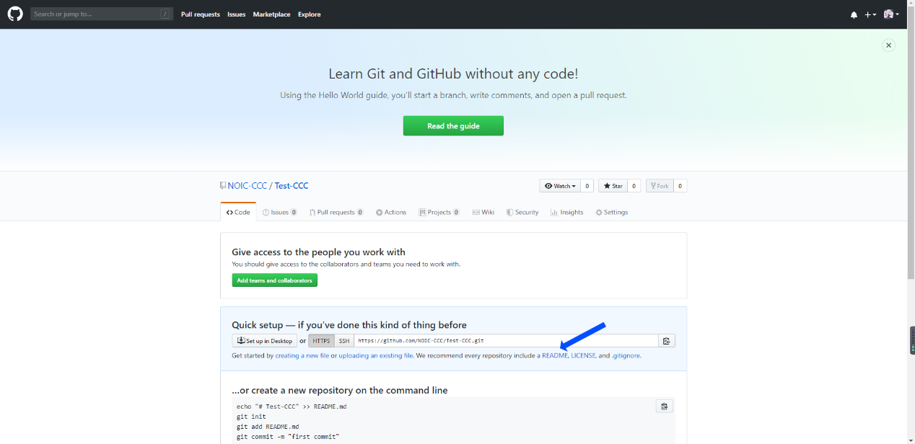

在第二步中递交以后页面会自动转跳到这个页面，这就是仓库的页面，此时只需要创建一个文件就可以用了。

点击README

然后页面会转跳到README的编辑页面（这就是用于编写介绍仓库的，使用的是Markdown语法，以后可以改。）

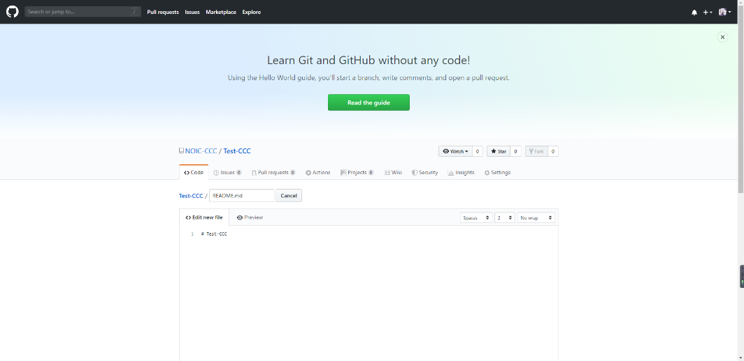

拉到底部

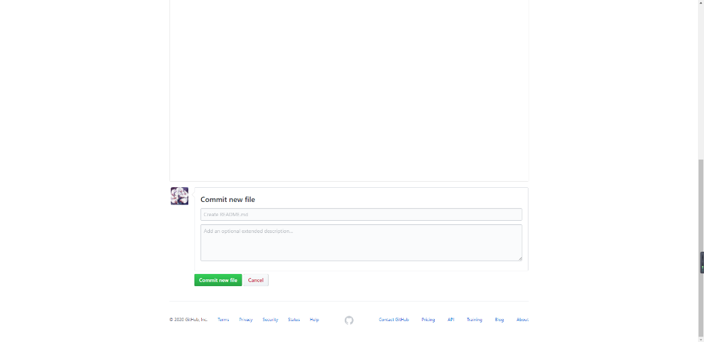

点击Commit new file

第四步:

页面会自动转跳，现在这个页面就是仓库的一个很直观的页面。

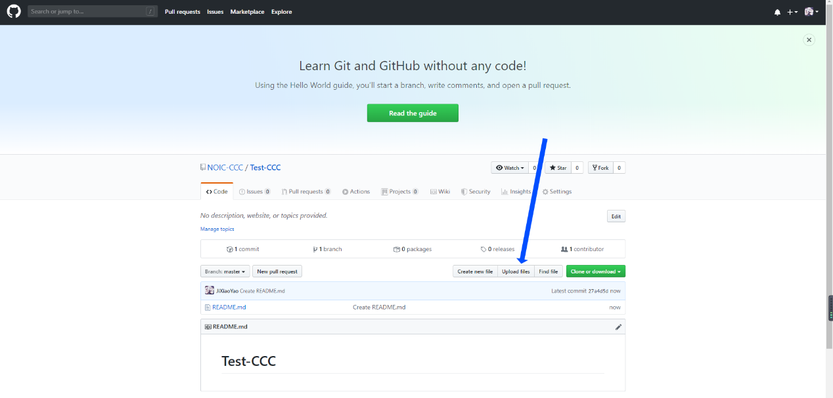

然后让我们点击Upload file按钮

页面转跳到上传页:

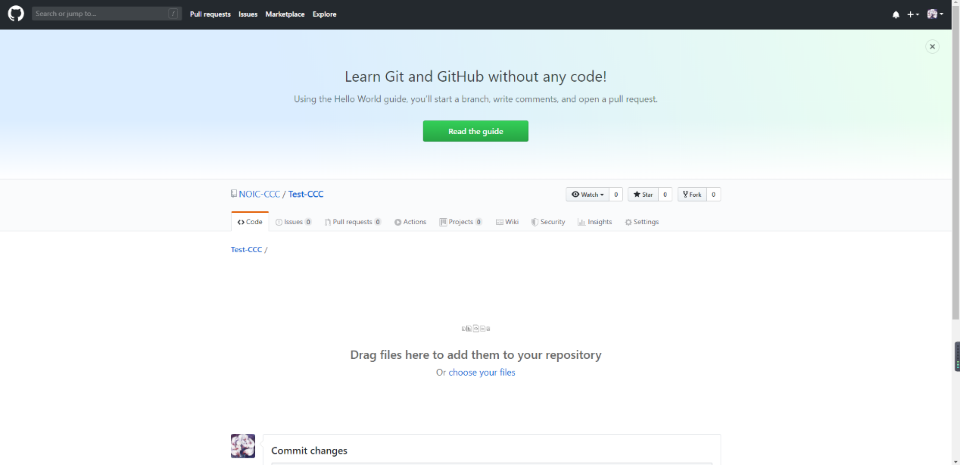

这边是重点了，现在只需要把有代码的文件夹直接拖到这个网页里面就可以了也就是Drag files….那块地方，等他加载完就是这样子的: 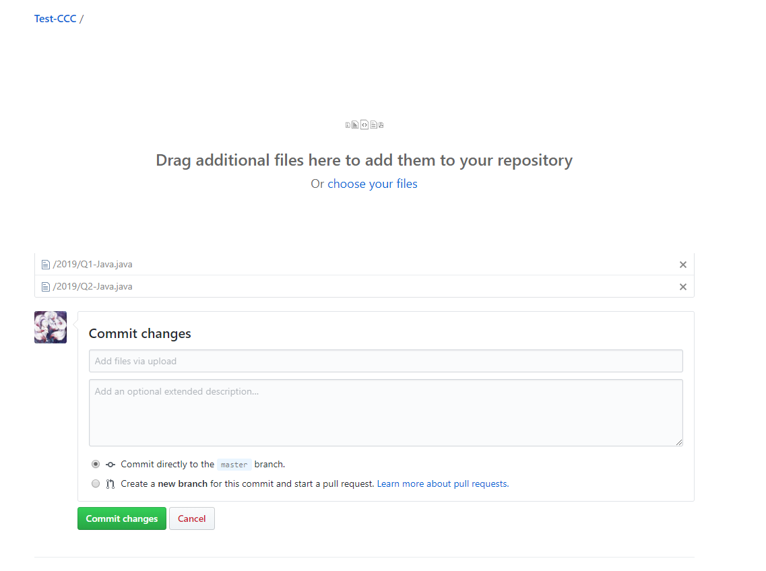

这时候只需要点左下角的Commit Changes 就行了

上传以后会保留文件夹的结构，这样子就看得很清楚不同年份的分类：

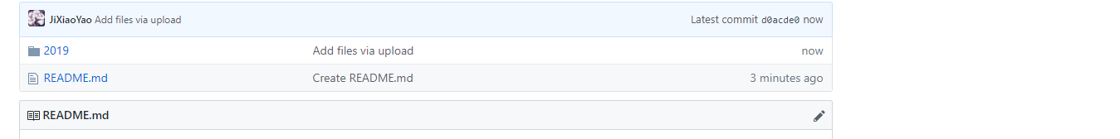

最后这边是最重要的一点：

这个组织大家可以互相交流自己的CCC竞赛往年题目的代码，也就意味着可以互相学习。我建立这个GitHub组纯粹是处于开源开发者的一个本能。

